10.10.2017г. на отделении «ОиПП» проведён классный час в группе 203.
Тема классного часа: «Женщина на войне».
Так уж случилось, что наша память о Великой Отечественной войне и
все наши представления о войне - мужские.
Это и понятно: воевали-то в основном мужчины. Великая Отечественная война явила миру пример массового участия и героизма советских женщин в защите своего Отечества.
На самой страшной войне XX века женщине пришлось стать солдатом.
Она не только спасала, перевязывала раненых, а и стреляла, бомбила, подрывала мосты, ходила в разведку, брала языка. Женщина убивала...

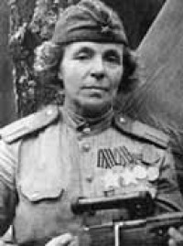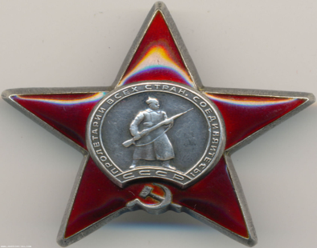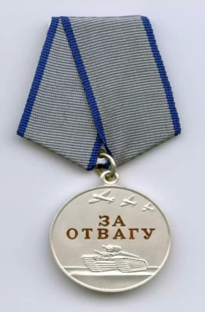

Нина Павловна Петрова (1893-1945) - снайпер 1-го стрелкового батальона 284-го стрелкового полка, старшина - полный Кавалер Ордена Славы. Следует отметить, что за годы Великой Отечественной войны только четыре женщины были удостоены этого высочайшего звания.
Когда началась война, ленинградке Петровой было уже 48 лет.
В таком возрасте на фронт не брали. Но через несколько дней худенькая, невысокого роста женщина с винтовкой в руках стояла в боевом строю дивизии народного ополчения Ленинграда.
Готовой к любым испытаниям ее сделали характер и спорт.
Нина добровольно вступила в ряды 4-й дивизии народного ополчения Ленинграда, затем проходила службу в медсанбате.
С ноября 1941 года, находясь в рядах действующей армии, уничтожала гитлеровцев метким огнём, многократно побеждала в поединках с вражескими снайперами.
Изо дня в день выходила на боевую позицию, всю блокаду храбро защищала родной город, за что была награждена медалями
«За боевые заслуги» и «За оборону Ленинграда», а также орденом
Отечественной войны 2-й степени.

Данное мероприятие проведено библиотекарем Коваленко Л.Н.
Во время проведения классного часа использовались такие методы как: показ презентации.

